ΠΑΝΕΠΙΣΤΗΜΙΟ ΠΕΙΡΑΙΩΣ

Τμήμα Πληροφορικής



Εργασία Μαθήματος «Προγραμματισμός στο διαδίκτυο και στον παγκόσμιο ιστό»

|  |  |
| --- | --- |
|  | Άσκηση 2 |
| Όνομα φοιτητή – Αρ. Μητρώου  (όλων σε περίπτωση ομαδικής εργασίας) | ΕΛΕΥΘΕΡΙΟΣ ΚΟΝΤΟΥΡΗΣ - Π19077 |
| ΚΩΝΣΤΑΝΤΙΝΟΣ ΚΑΛΟΓΕΡΟΠΟΥΛΟΣ – Π19057 |
| ΜΙΧΑΗ ΣΤΥΛΙΑΝΙΔΗΣ – Π19165 |
|  |
| Ημερομηνία παράδοσης |  |

**Εκφώνηση της άσκησης**

Στόχοι άσκησης: *Εγκατάσταση application server και database server και μεταξύ τους διασύνδεση,* *δημιουργία web project, δημιουργία Βάσης Δεδομένων της εφαρμογής, υλοποίηση ορισμένων λειτουργιών.*

Σε αυτή την άσκηση θα δημιουργήσετε ένα dynamic web project σε Java το οποίο θα αποτελέσει τον κορμό για την τελική εργασία. Σε αυτό το web project, θα δημιουργήσετε κλάσεις-servlet για να υλοποιήσετε τις λειτουργίες της εφαρμογής σας. Επιπλέον, μπορείτε να χρησιμοποιήσετε/αξιοποιήσετε κλάσεις που δημιουργήσατε στην προηγούμενη εργασία, με τις κατάλληλες προσθήκες και τροποποιήσεις.

**Αναλυτικά Βήματα:**

**1** **Εγκατάσταση και παραμετροποίηση application server και database server.**

1.1 Εγκαταστήστε και παραμετροποιήστε τον Tomcat application server (εάν επιθυμείτε μπορείτε να χρησιμοποιήσετε Glashfish server ή άλλον αντίστοιχο) και το Σύστημα Διαχείρισης Βάσης Δεδομένων (mysql ή postgress). Η εγκατάσταση του application server να συνδεθεί με το περιβάλλον IDE που χρησιμοποιείτε (π.χ. Eclipse).

1.2 Δημιουργήσετε την σύνδεση του application server με τον database server, χρησιμοποιώντας τον αντίστοιχο jdbc database connector για το σύστημα βάσης της επιλογής σας. Χρησιμοποιήστε τη σύνδεση του μοντέλου 3-tier.

* **Δημιουργία Βάσης Δεδομένων**

2.1 Δημιουργήστε το Μοντέλο Οντοτήτων -Σχέσεων, το οποίο περιγράφει τη Βάση Δεδομένων που θα χρησιμοποιήσετε για την εφαρμογή σας. Ενδεικτικά θα περιλαμβάνει πίνακες όπως, Ασθενείς, Γιατροί, Διαχειριστές, Ραντεβού. Να περιλάβετε στο μοντέλο σας τις σχέσεις μεταξύ των πινάκων.

2.2 Με τη βοήθεια του Μοντέλου Οντοτήτων-Σχέσεων, να δημιουργήσετε και να εκκινήσετε τη βάση στον database server. Μπορείτε να χρησιμοποιήσετε οποιοδήποτε βοηθητικό εργαλείο για την εξαγωγή της βάσης από το μοντέλο (π.χ. mysql Workbench για mysql).

2.3 Εισάγετε εικονικά δεδομένα σε όλους τους πίνακες, λαμβάνοντας υπόψη τα εξωτερικά κλειδιά που πιθανώς έχουν οι πίνακες.

* **Δημιουργία web project και υλοποίηση λειτουργιών** 3.1 Δημιουργήστε ένα Dynamic Web Project.

3.2 Δημιουργήστε ένα ή περισσότερα πακέτα κλάσεων, τα οποία θα περιλαμβάνουν τις βασικές κλάσεις που έχετε υλοποιήσει στην προηγούμενη άσκηση.

[1]

3.3 Δημιουργείστε ένα νέο πακέτο κλάσεων το οποίο θα περιλαμβάνει όλα τα servlet που θα χρησιμοποιήσετε στην εργασία (ενδεικτικά PatientServlet, DoctorServlet, AdminServlet). Στην συγκεκριμένη άσκηση θα υλοποιήσετε μόνο ένα μέρος από ένα από αυτά όπως αναφέρεται στο επόμενο βήμα.

3.4 Για το servlet το οποίο θα υλοποιεί τις λειτουργίες του Ασθενή (π.χ. PatientServlet)

να υλοποιήσετε τις παρακάτω λειτουργίες:

3.4.1 Λειτουργία σύνδεσης (login) για τον Ασθενή.

3.4.2 Προβολή στοιχείων του ασθενή (μόνο τα στοιχεία του ασθενούς που έχει συνδεθεί).

3.4.3 Προβολή του ιστορικού των ραντεβού του συγκεκριμένου ασθενή.

3.5 Για την προβολή του αποτελέσματος κάθε μίας από τις παραπάνω ενέργειες, θα δημιουργείται μία δυναμική html σελίδα μέσω του servlet (ή συνδυασμό servlet και JSP). Δημιουργήστε επίσης τις απαραίτητες στατικές html σελίδες που απαιτούνται.

Οδηγίες:

* Ισχύουν οι ίδιες ομάδες και οι ίδιες οδηγίες με την προηγούμενη εργασία.
* Το συνολικό παραδοτέο θα περιλαμβάνει σε ένα συμπιεσμένο αρχείο: (α) το project, (β) τη βάση δεδομένων (.sql ή .mwb αρχείο εάν χρησιμοποιείτε το Workbench) και (γ) την τεκμηρίωση αντίστοιχα

Πίνακας Περιεχομένων

1 Application Server και Database Server 5

2 Βιβλιογραφικές Πηγές 6

1. Εισαγωγή

Για την δημιουργία της εφαρμογής χρησιμοποιήθηκε το IntelliJ IDEA 2021.1 (Ultimate Edition). Σε κάθε ενότητα δίνονται ακριβής οδηγίες για το πως να ρυθμιστούν σωστά τα εργαλεία που χρησιμοποιούνται.

1. Servers
   1. Application Server

Για Application Server χρησιμοποιήθηκε ο Tomcat 9. Αρχικά εγκαταστάθηκε και έπειτα με τη χρήση του IntelliJ έγινε παραμετροποίηση του. Η σύνδεση με την εφαρμογή έγινε μέσο της καρτέλας ‘Run/Debug Configurations’, προσθέτοντας στη λίστα με τα configurations το Tomcat Local Server .

Όμως, για να τρέξει τελικά η εφαρμογή μέσα από το IDEA πρέπει να δημιουργηθεί ένα **artifact**. Στην προκείμενη περίπτωση δημιουργήθηκε το ‘DoctorPro:war exploded’ artifact μέσω του πεδίου Before Launch Tasks.

Πρέπει να αναφερθεί, επίσης, ότι στην αρχή έγινε χρήση της έκδοσης 10 του Tomcat αλλά καθιστούσε την εφαρμογή μη λειτουργική και εν τέλη αποφασίστηκε να χρησιμοποιηθεί η 9.

* 1. Database Server

Για Database Server έγινε χρήση του PostgresSQL. Η σύνδεση του με τον Tomcat 9 έγινε με τη χρήση του JDBC driver, μετακινώντας το αρχείο ‘postgresql-42.2.20.jar’, που κατεβάσαμε από την ιστοσελίδα ‘jdbc.postgresql.org’, στον κατάλογο ./apache-tomcat-9.0.46/lib.

Εξαιτίας της ανάγκης να χρησιμοποιείται η ίδια βάση και λόγω ευκολίας στη διαχείριση, προχωρήσαμε σε hosting τη βάσης σε πραγματικό server. Για να την επίτευξη αυτής της ενέργειας χρησιμοποιήθηκε η υπηρεσία Heroku. Η πρόσβαση και απόκτηση των βασικών πακέτων έγινε μέσο του GitHub Student Developer Pack, όπου το Heroku αποτελεί ένα από τα προνόμια του.

Η σύνδεση με το IntelliJ έγινε μέσο του παραθύρου View/Tool-Windows/Databases, όπου προστέθηκε ως Data Source η PostgreSQL και έπειτα χρησιμοποιώντας τα πιστοποιητικά που δόθηκαν από το Heroku, ρυθμίστηκε η βάση. Μπορείτε να βρείτε τα στοιχεία αυτά στο αρχείο ‘database-creds.txt’.

Παρακάτω παρουσιάζεται το παράθυρο όπου ρυθμίζεται η Βάση στο IntelliJ.

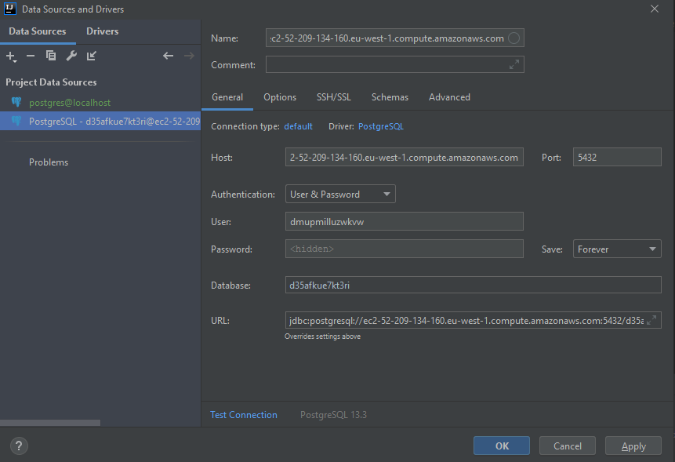

Επίσης, παρακάτω φαίνονται τα πιστοποιητικά που δίνει το Heroku ώστε μια εφαρμογή να συνδεθεί στη Βάση.

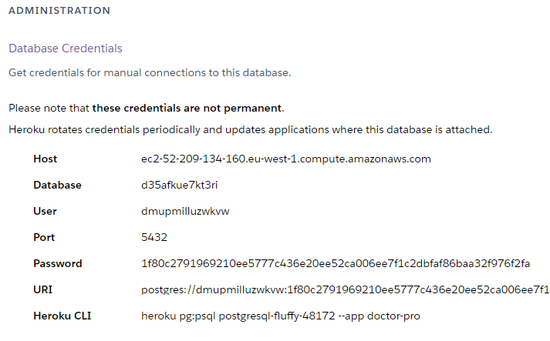

Το .sql αρχείο μπορείτε να το βρείτε στον κατάλογο της εργασίας.

1. Βάση Δεδομένων
   1. Μοντέλο Οντοτήτων-Σχέσεων
2. Βιβλιογραφικές Πηγές

*Εδώ θα περιλάβετε τις πιθανές πηγές που έχετε χρησιμοποιήσει (βιβλία, διαδίκτυο, παραδείγματα κώδικα κτλ). Προσοχή! Εργασίες στις οποίες έχετε χρησιμοποιήσει κώδικα από πηγές τις οποίες δεν έχετε αναφέρει ρητά, θεωρούνται (και είναι) αντιγραφή!*

1. **Menezes, Vandstone.** *Handbook of Applied Cryptography.* New York : CRC PRess, 1996.